Ынтымақ ауылының жалпы орта білім беретін мектебі

Жаратылыстану пәнінен ашық сабаққа

**АНЫҚТАМА**

**Күні:** 12.12.2024 **Сынып:** 6 «А» сынып

**Сабақтың тақырыбы:** Қазақстандағы пайдалы қазбаларды өңдеу орталықтары

**Осы сабақта қол жеткізілетін оқу мақсаттары:** 6.3.3.4 Қазақстандағы пайдалы қазбаларды өндеудің ірі орталықтарын атау және көрсету

**Сабақтың мақсаты:** Қазақстандағы пайдалы қазбалар өңдеу орталықтарының орналасу факторларын анықтайды.

Пайдалы қазбаларды өңдеу орталықтарының атауын біледі және оларды тұрмыста қолдана алады.

*Пайдалы қазбалардың түрін ажырата алады.

*\*Ескерту – ЕББҚ бар оқушыны қоса (ақыл-ойында жеңіл бұзылу бар)*

Ашық сабаққа 6 оқушы қатысты. Оқушыларды екі топқа бөлдім, топпен жұмыс және жеке жұмыстар берілді. Ашық сабақ барысында оқушылар картамен жұмыс жасау арқылы Қазақстандаға пайдалы қазбалардың кен орындарын анықтап, олардың шаруашылықтағы қолдану аясын түсіндірді. Сабаққа Жәнібекқызы Айдана және Дәуребекқызы Бибәтима атты оқушылар белсене қатысты. Жалпы ашық сабағым жақсы өтті деп айта аламын және ашық сабақта қойылған мақсаттарға қол жеткіздім деп ойлаймын.

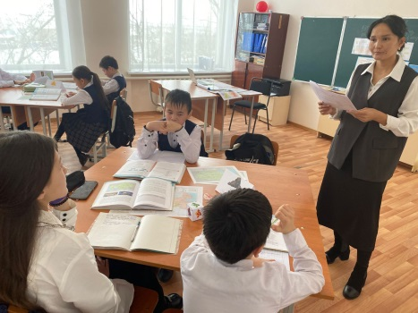 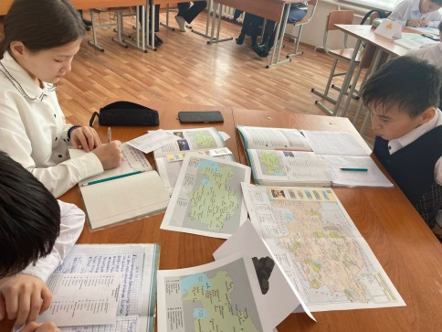

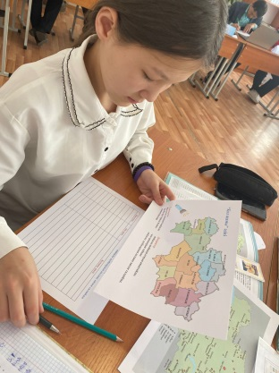 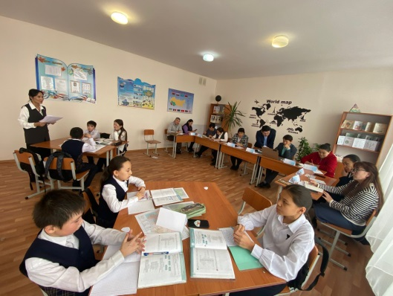

Общеобразовательная школа села Ынтымак

На открытый урок естествознания

СПРАВКА

**Дата:** 12.12.2024 **Класс:** 6 класс "А"

**Тема:** Центры обогащения полезных ископаемых в Казахстане

**Образовательные цели, достигнутые на этом уроке:** 6.3.3.4 называть и показывать крупные центры переработки полезных ископаемых в Казахстане **Цель занятия:** определяет факторы размещения центров обогащения полезных ископаемых в Казахстане.

Он знает названия центров по переработке полезных ископаемых и может использовать их в жизни.

* Он может различать тип минералов.

*Примечание – в том числе ученик с ТСО (легкие нарушения интеллекта)

В открытом уроке приняли участие 6 учеников. Я разделила учеников на две группы, и была дана работа с группой и личная работа. В ходе открытого урока ученики работали с картой по выявлению месторождений полезных ископаемых в Казахстане и объясняли применение их в хозяйстве. Активное участие в занятии приняли ученки Жанибек Айдана и Дауребек Бибитима. В целом могу сказать, что мой открытый урок пршол хорошо, и я думаю, что я достиг поставленных на открытом уроке целей.